Chính quyền Trump cân nhắc nới lỏng kế hoạch thu phí tàu của Trung Quốc sau khi bị phản đối
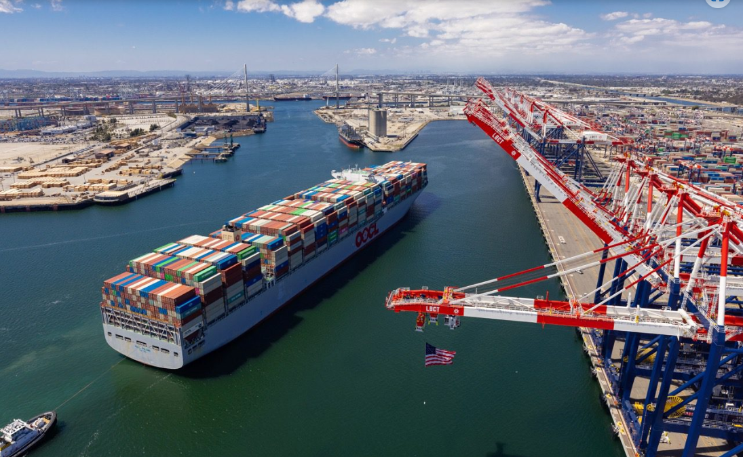
LONDON/ATHENS, ngày 8 tháng 4 (Reuters) – Chính quyền của Tổng thống Donald Trump đang cân nhắc việc giảm nhẹ mức phí đề xuất đối với các tàu có liên quan đến Trung Quốc cập cảng Mỹ sau một loạt phản hồi tiêu cực từ các ngành hàng hải cho rằng ý tưởng này có thể gây ra hậu quả kinh tế lớn, theo 6 nguồn tin.
Theo 6 nguồn tin có hiểu biết về vấn đề này, trong số những thay đổi đang được xem xét có việc lùi triển khai và cơ cấu tính phí mới được thiết kế để giảm tổng chi phí cho các tàu Trung Quốc cập cảng Mỹ.
Các nguồn tin yêu cầu không nêu tên do tính nhạy cảm của vấn đề.
Nhà Trắng và Văn phòng Đại diện Thương mại Mỹ (USTR), bộ phận của chính phủ tham gia soạn thảo đề xuất, đã không trả lời yêu cầu bình luận.
Không phải tất cả các khoản phí hàng triệu đô la mà cơ quan này đề xuất đối với các tàu do Trung Quốc đóng để cập cảng Mỹ sẽ được thực hiện và có thể không được cộng dồn, Đại diện Thương mại Mỹ Jamieson Greer đã nói với phiên điều trần của Ủy ban Tài chính Thượng viện Mỹ vào thứ Ba.
USTR đã đề xuất mức phí có thể lên tới 3 triệu đô la cho mỗi lần ghé cảng Mỹ đối với các tàu do Trung Quốc đóng hoặc liên kết. Đề xuất của USTR được đưa ra sau khi hoàn tất cuộc điều tra về lĩnh vực hàng hải và các kế hoạch phát triển của Trung Quốc bắt đầu vào tháng 4 năm 2024.
Chính quyền Trump lập luận rằng phí sẽ hạn chế sự thống trị thương mại và quân sự ngày càng tăng của Trung Quốc trên biển và thúc đẩy ngành hàng hải trong nước của Mỹ.
Nhưng đại diện của nhiều ngành công nghiệp, từ than đá đến nông nghiệp, đã lập luận trong các phiên điều trần công khai vào tháng trước rằng đề xuất về phí có thể khiến việc vận chuyển mọi thứ từ than đá đến đậu nành ra thị trường trở nên bất khả thi do sự phổ biến của các tàu liên kết với Trung Quốc trong đội tàu vận tải toàn cầu hiện tại và thời gian cần thiết để thay thế chúng.
Cả 6 nguồn tin đều cho biết chính quyền cũng đang cân nhắc thay đổi mức phí để giảm bớt gánh nặng và giảm tác động của chúng đối với các doanh nghiệp Mỹ.
Một nguồn tin cho biết trong số các lựa chọn mà chính quyền đang cân nhắc là tính phí được điều chỉnh dựa trên số lượng tàu do Trung Quốc đóng trong đội tàu của một công ty. Điều đó có nghĩa là mức phí sẽ thấp hơn đối với những công ty có ít tàu được đóng tại Trung Quốc.
Hai nguồn tin cho biết chính quyền cũng đang cân nhắc mức phí dựa trên dung tải của các tàu dỡ hàng chứ không dùng mức phí cố định. Điều này có nghĩa là mức phí thấp hơn đối với các tàu nhỏ hơn thay vì mức phí cố định cho tất cả các tàu. Điều này có thể giảm bớt gánh nặng cho chủ tàu có tàu nhỏ hơn tham gia vào các phân khúc ngách như vận chuyển ngũ cốc hoặc các mặt hàng khác.
Các nguồn tin cho biết USTR đã xây dựng đề xuất về mức phí này với các tàu container lớn chuyên vận chuyển các lô hàng hàng nhỏ. Họ cho biết tác động đến luồng hàng hóa vẫn chưa được cân nhắc đầy đủ.
Nhà phân tích Omar Nokta của Jefferies đã viết trong một lưu ý ngày 2 tháng 4 rằng: "Các phân khúc bị ảnh hưởng nhiều nhất là vận chuyển container và tàu chở ô tô, do tính chất hợp nhất của chúng và tỷ lệ phí phải trả cao theo khuôn khổ đề xuất".
“Tuy nhiên, tất cả các phân khúc vận chuyển sẽ bị ảnh hưởng, xét đến mức độ gián đoạn có thể xảy ra khi các nhà khai thác chuyển tàu để giảm thiểu rủi ro do bị tính phí của Mỹ.”
----------------------------------

